è sempre 25 novembre

Federazione Italiana Giuoco Calcio
Lega Nazionale Dilettanti
COMITATO REGIONALE SICILIA

Via Orazio Siino s.n.c., 90010 FICARAZZI - PA
CENTRALINO: 091.680.84.02
Indirizzo Internet: sicilia.lnd.it
e-mail:sicilia.sgs@lnd.it

Stagione Sportiva 2025/2026

Comunicato Ufficiale n° 16/sgs 05
Del 21 luglio 2025

1. COMUNICAZIONI DELLA F.I.G.C. S.G.S.

COMUNICATO UFFICIALE n.06 SGS del 18 luglio 2025

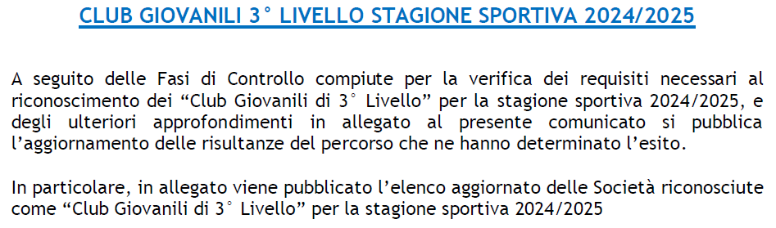

Allegato C.U. N.06 FIGC SGS Elenco Aggiornato Club 3 Livello 2024 2025 Del 30 06 2025
https://www.figc.it/media/276587/allegato-cu-n06-figc-sgs-aggiornamento-elenco-club-3-livello-2024-2025-del-18-07-2025.pdf

2. COMUNICAZIONI DELLA L.N.D.

COMUNICATO UFFICIALE n. 25 – pubblicato il 10 luglio 2025
Si comunica che, d’intesa tra la F.I.G.C., la L.N.D. e l’A.I.A.C., si è convenuto quanto di seguito specificato per la Stagione Sportiva 2025/2026:
“L’Allenatore/Allenatrice esonerato/a prima del 30 Dicembre 2025 da una Società associata alla L.N.D. o da Società di “puro settore” avrà la facoltà, in deroga alla normativa vigente, di tesserarsi e svolgere attività per altra Società della F.I.G.C. nel corso della stessa stagione sportiva, a condizione che la nuova Società partecipi ad un campionato o girone diverso da quella in cui partecipava la Società che ha esonerato il Tecnico.
Tale deroga non opera per gli Allenatori/Allenatrici esonerati/e dalla conduzione di squadre partecipanti alle attività giovanili di base.
In ogni caso, l’Allenatore/Allenatrice, nel corso della medesima stagione sportiva, non potrà tesserarsi e svolgere attività per più di due società della F.I.G.C.”

3. COMUNICAZIONI DELL’ UFFICIO DEL COORDINATORE

CLUB GIOVANILI – S.S. 2024/2025
Con riferimento al Comunicato Ufficiale FIGC SGS n. 06 del 18 luglio 2025, si informa che le Società ASD BUON PASTORE ed A.S.D. AURORA MAZARA vengono riconosciute come Club Giovanili di 2° Livello.

ELENCO DEGLI OPEN DAYS E CAMPUS ESTIVI REGOLARMENTE AUTORIZZATI

SOCIETÀ | COMUNE | PERIODO | TIPOLOGIA
PALERMO FOOTBALL CLUB | TORRETTA | 16/20-06-2025 | LUDICO SPORTIVO, AVVIAMENTO E PERFEZIONAMENTO TECNICO
FAIR PLAY MESSINA | MESSINA | 23/26-06-2025 | LUDICO SPORTIVO, AVVIAMENTO E PERFEZIONAMENTO TECNICO
CATANIA F.C. | POZZALLO | 15/21-06-2025 | LUDICO SPORTIVO
CATANIA F.C. | CATANIA | 23-06 4-07 2025 | LUDICO SPORTIVO
REAL PALAZZOLO | PALAZZOLO ACREIDE | 09-06 01-08 2025 | LUDICO SPORTIVO
RENZO LO PICCOLO TERRASINI | TERRASINI | 3-07-2025 | CALCIO A 11
RENZO LO PICCOLO TERRASINI | TERRASINI | 10-07-2025 | CALCIO A 11
ACADEMY PALERMO CALCIO | PALERMO | 1/31-07-2025 | AVVIAMENTO E PERFEZIONAMENTO TECNICO
VILLABATE | VILLABATE | 17/6 – 25/7 2025 | PERFEZIONAMENTO TECNICO
FAIR PLAY MESSINA | MESSINA | 2/7 – 17/7 2025 | PERFEZIONAMENTO TECNCO
RENZO LO PICCOLO | TERRASINI | 1/7 – 31/8 2025 | PERFEZIONAMENTO TECNICO
LAGOREAL | ENNA | 1-07-2025 | PERFEZIONAMENTO TECNICO
PATERNO’ CALCIO | RAGALNA | 9/6 – 11/6 2025 | PERFEZIONAMENTO TECNICO
ENNA CALCIO | ENNA | 9/7 – 19/7 2025 | AVVIAMENTO AL CALCIO
CALCIO SICILIA | PALERMO | 1/7 – 28/7 2025 | LUDICO SPORTIVO
ATLETICO SIRACUSA | SIRACUSA | 1/7 – 8/7 | AVVIAMENTO AL CALCIO
ENNA CALCIO | ENNA | 2/7 e 3/7 e 14/7 | AVVIAMENTO AL CALCIO
RENZO LO PICCOLO | TERRASINI | 16/7 e 23/7 | AVVIAMENTO AL CALCIO
AGIRA | AGIRA | 5/7 | AVVIAMENTO AL CALCIO
ATLETICO PALERMO | PALERMO | 1/7 – 11/7 | AVVIAMENTO AL CALCIO
CITTA’ DI CARINI | CARINI | Luglio 2025 | AVVIAMENTO AL CALCIO
ACADEMY ETNA SOCCER | PATERNO’ | 14/7 | AGONISTICO

4. COMUNICAZIONI DEL COMITATO REGIONALE

NUOVE COORDINATE BANCARIE F.I.G.C. LND C.R. SICILIA
Si riportano di seguito le nuove coordinate bancarie per l’effettuazione dei pagamenti e ricariche Portafogli:

F.I.G.C. LEGA NAZIONALE DILETTANTI – Via Orazio Siino S.n.c. – 90010 Ficarazzi/PA -

F.I.G.C. LEGA NAZIONALE DILETTANTI
IT14L0306909606100000410900
Intesa Sanpaolo S.p.A.

DISPOSIZIONI FEDERALI DEL TESSERAMENTO IN FAVORE DELLE SOCIETA’ DI PURO SETTORE GIOVANILE
Secondo quanto pubblicato sul C.U. 415 LND (234/A FIGC), del 27 marzo 2025, in via straordinaria, per la sola Stagione Sportiva 2025/2026, è consentito, in deroga agli Art. 31 e 32 NOIF, ed alle ulteriori disposizioni federali, il tesseramento in favore delle Società di Puro Settore Giovanile dei calciatori/calciatrici “Giovani Dilettanti” della classe 2009, con vincolo annuale.

DEROGA ART.34, COMMA 1, N.O.I.F. PER CAMPIONATO ALLIEVI UNDER 17 E UNDE 16 – S.S. 2025/2026
Il Settore Giovanile e Scolastico, con nota del 21 maggio 2025 – Prot. n. 28107/SS 24-25, ha espresso parere favorevole alla deroga, per la Stagione Sportiva 2025/2026 all’art.34, comma 1 delle N.O.I.F., al fine di consentire ai calciatori delle categorie Allievi (Under 17 e Under 16) la partecipazione a gare del Campionato di competenza, indipendentemente dal numero delle gare eventualmente disputate nel Campionato di categoria superiore.

PUBBLICATO DAL COMITATO REGIONALE SICILIA IL 21 LUGLIO 2025

LA SEGRETARIA IL PRESIDENTE
Wanda COSTANTINO Sandro MORGANA

